INSTITUTO FEDERAL DO NORTE DE MINAS GERAIS - IFNMG
CAMPUS / JANUÁRIA

Caio Xavier Maia
Diogo Soares Rodrigues
Guilherme Luis Viana Alves
João Victor Melo
Marco Alves de Almeida
Sandy Aparecida de Oliveira de Araujo
Tainá Rodrigues da Rocha

PROJETO DE SOFTWARE PARA GESTÃO DE VENDAS DE PASSAGENS

Januária
2017
Caio Xavier Maia
Diogo Soares Rodrigues
Guilherme Luis Viana Alves
João Victor Melo
Marco Alves de Almeida
Sandy Aparecida de Oliveira de Araujo
Tainá Rodrigues da Rocha

PROJETO DE SOFTWARE PARA GESTÃO DE VENDAS DE PASSAGENS

Trabalho realizado para composição de nota da disciplina de Analise e projeto de Software para o professor Danilo no curso de Tecnologia em Análise e Desenvolvimento de Sistemas.

Januária
2017

MINIMUNDO – Ligeirinho Transportes

A empresa de viagens Ligeirinho situada em Januária-MG é responsável por rotas entre diversas cidades brasileiras, entre elas, Brasília, São Paulo, Belo Horizonte, Curitiba e Rio de Janeiro.
A Ligeirinho Transportes possui longo tempo de atuação na área e atende uma grande quantidade de clientes diariamente. Porém, ainda não conta com tecnologia adequada ao gerenciamento de vendas. Os agendamentos e vendas são inseridos em planílhas e cada passagem deve ser digitada pelo funcionário na hora da venda, e ele deve preencher diversas informações para isso, como cidade de origem, cidade de destino, número da passagem que é “gerado” de forma extremamente arcaica, além de preencher todos os dados do cliente, o ônibus, plataforma, motorista e etc. O funcionário então guarda uma cópia da passagem para controle interno, porém, quando há a necessidade de se consultar esse histórico de passagens há um gasto enorme de tempo que causa a lentidão no atendimento aos clientes.
Outro grande problema encontrado pela empresa é estabelecer o seu faturamento justamente pela falta de um histórico digital que poderia ser automatizado para o cálculo automático de gastos e ganhos da empresa.
Os motoristas da empresa reclamam da falta de interação com os funcionários do guichê o que ocasiona algumas falhas no serviço como, por exemplo, um cliente que comprar uma passagem em das cidades que o ônibus faz parada e quando chegar ao ônibus, alguém que entrou em algum ponto avulso também tiver comprado a passagem para a mesma poltrona, uma vez que o motorista havia recebido no início da viagem uma lista em que aquela poltrona estava vazia.
Outro ponto abordado pela gerência da empresa é o gerenciamento de motorista e veículos, por exemplo, na atual situação há mensalmente uma busca no registro de todos os motoristas a fim de averiguar a situação de suas Carteiras Nacionais de Habilitação. Também há a necessidade de gerenciar a frota de veículos para estabelecer manutenções, eventual troca de veículo e etc.
Dado exposto, o sistema irá proporcionar maior comodidade ao cliente e a empresa, buscando obter maior rapidez e facilidade no processo de vendas, e no tratamento de dados, possibilitando à empresa informações úteis, como o dia em que foi realizada mais vendas, sendo assim, o software por meio de relatórios, tem a intenção de ajudar a empresa na tomada de decisões.
Documento de Requisitos
Requisitos Funcionais
1. Cadastrar Funcionários
2. Cadastrar Motorista
3. Cadastrar Cidade
4. Cadastrar Veiculo
5. Cadastrar Cliente
6. Emitir passagem
7. Emitir listagem de veículos
8. Emitir listagem de motoristas
9. Emitir listagem de cidades
10. Emitir passagens
11. Emitir listagem de funcionários
12. Emitir listagem de clientes

Requisitos não funcionais
1. Controle de acesso
2. Identificação do cliente
3. Identificação de funcionário

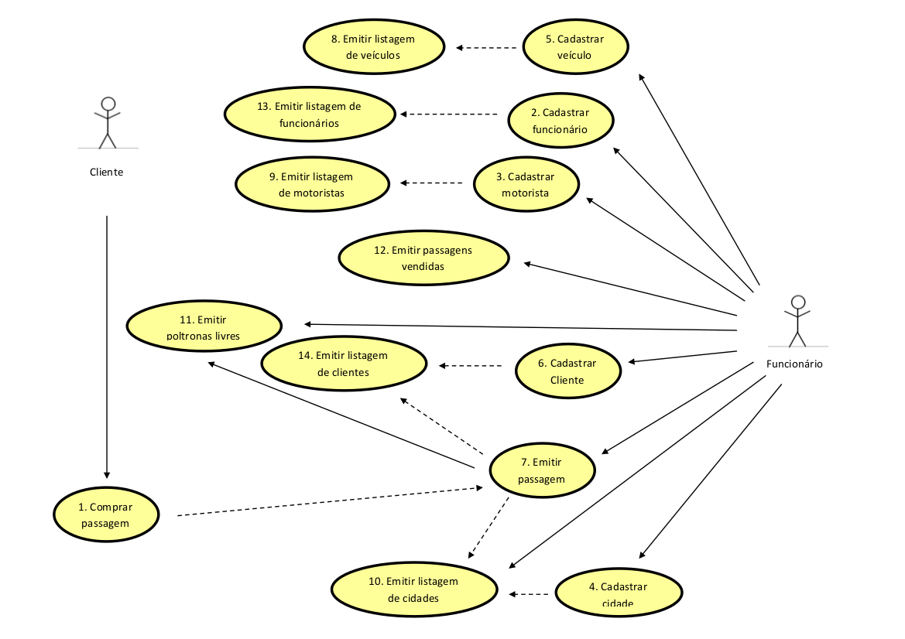
Diagrama de Caso de Uso
Documentação técnica
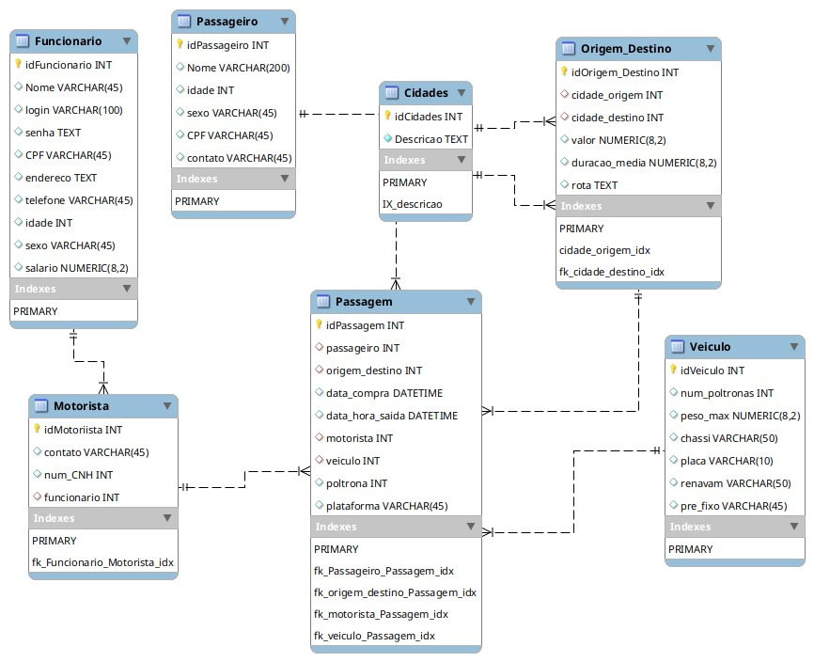
Diagrama entidade relacionamento

